РЕСПУБЛИКА ТАТАРСТАН  СОВЕТ  БУИНСКОГО  МУНИЦИПАЛЬНОГО РАЙОНА | 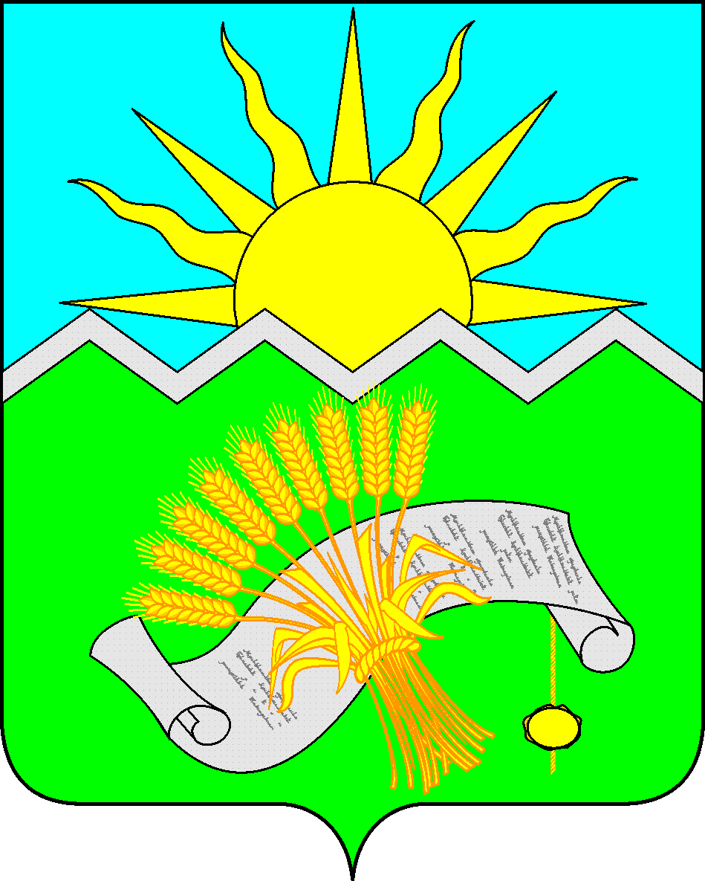 |  | ТАТАРСТАН РЕСПУБЛИКАСЫ  БУА  МУНИЦИПАЛЬ РАЙОНЫ  СОВЕТЫ
РЕШЕНИЕ  г. Буинск  30 мая 2025 года |  | КАРАР  № 6-78

О безвозмездной передаче объектов муниципальной собственности в собственность муниципального образования Адав-Тулумбаевского сельского поселения
Буинского муниципального района
Республики Татарстан

В соответствии с Федеральным законом со ст. 154 Федерального закона от 22.08.2004 №122-ФЗ (ред. от 03.08.2018) «О внесении изменений в законодательные акты Российской Федерации и признании утратившим силу некоторых законодательных актов Российской Федерации в связи с принятием федеральных законов « О внесении изменений и дополнений в Федеральный закон «Об общих принципах организации (представительных) и исполнительных органов государственной власти субъектов Российской Федерации» и «Об общих принципах организации местного самоуправления в Российской Федерации», Постановлением Правительства РФ от 13.06.2006 №374 (ред. от 14.12.2018), Совет Буинского муниципального района Республики Татарстан

РЕШИЛ:

1. Безвозмездно передать объекты в собственность муниципального образования Адав-Тулумбаевского сельского поселения Буинского муниципального района Республики Татарстан, согласно Приложению №1.
2. МКУ «Палата имущественных и земельных отношений муниципального образования Буинский муниципальный район Республики Татарстан» (далее – Палата) в установленном порядке передать имущество по акту приема-передачи.
3. Установить, что постановление вступает в силу со дня подписания.
4. Контроль за исполнением настоящего решения возложить на заместителя главы Буинского муниципального района Республики Татарстан И.Ф. Еремеева.

Глава Буинского
муниципального района,
председатель Совета Р.Р. Камартдинов

Приложение №1
к Решению Совета Буинского
муниципального района РТ
от 30 мая 2025 года № 6-78

Сведения о передаваемых объектах в собственность
Муниципального образования Адав-Тулумбаевского сельского поселения
Буинского муниципального района Республики Татарстан

№ п/п | Наименование | Кадастровый номер | Местонахождение | Площадь м.
1 | Водоснабжение н.п. Ивашевка | 16:14:000000:1324 | РТ, Буинский район, Адав-Тулумбаевское сельское поселение,  с.Ивашевка | 2155

